**MSI wprowadza karty graficzne nowej generacji NVIDIA GeForce RTX 50 dla ery AI**

**MSI zaprezentowało przełomowe karty graficzne z rodziny NVIDIA GeForce RTX 50, które wyróżniają się nowoczesnymi projektami. Nowości obejmują serie Suprim Liquid, Suprim, Vanguard, Gaming Trio, Ventus i Inspire. Karty te zostały zaprojektowane z wykorzystaniem innowacyjnych rozwiązań, aby sprostać wymaganiom wysokiej wydajności nowej generacji GPU, oferując zaawansowane chłodzenie i maksymalną wydajność.**

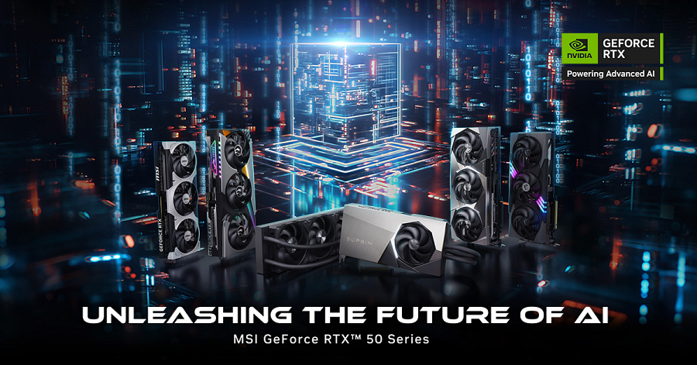

Napędzane przez architekturę NVIDIA Blackwell, nowe GPU wprowadzają rewolucyjne możliwości dla graczy i twórców. Dzięki ogromnej mocy obliczeniowej AI, seria RTX 50 umożliwia nowe doświadczenia i grafikę na najwyższym poziomie. Pomnóż wydajność dzięki NVIDIA DLSS 4, generuj obrazy z niespotykaną prędkością i uwolnij kreatywność z NVIDIA Studio. Dodatkowo, uzyskaj dostęp do mikroserwisów NVIDIA NIM – zaawansowanych modeli AI, które umożliwiają entuzjastom i deweloperom tworzenie asystentów AI, agentów i przepływów pracy z maksymalną wydajnością na systemach zgodnych z NIM.

**Przegląd linii MSI GeForce RTX 50 Series**

**SUPRIM LIQUID**

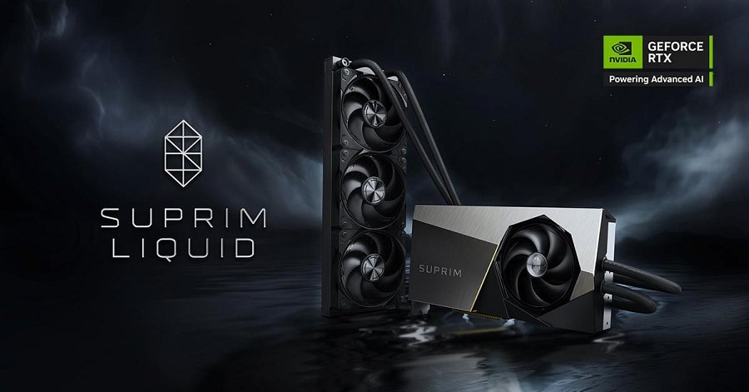

Dzięki innowacyjnemu systemowi hybrydowego chłodzenia i designowi inspirowanemu precyzją diamentowego cięcia, SUPRIM LIQUID redefiniuje karty graficzne klasy premium. 360 mm chłodnica i wentylatory STORMFORCE zapewniają efektywne odprowadzanie ciepła, a opatentowany blok wodny ze specjalnym kanałem wodnym, miedzianą podstawą z mikrożebrami i chłodziwem klasy motoryzacyjnej utrzymuje GPU i VRAM w niskiej temperaturze przy dużym obciążeniu. Obudowa z wykończeniem ze szczotkowanego metalu, precyzyjnymi detalami i minimalistyczną geometrią łączy nowoczesną inżynierię z wyjątkowym rzemiosłem, zapewniając niezwykłe doświadczenia w grach i kreatywnych projektach.

*\*Specjalny kanał wodny dostępny wyłącznie w modelu 5090.*

**SUPRIM**

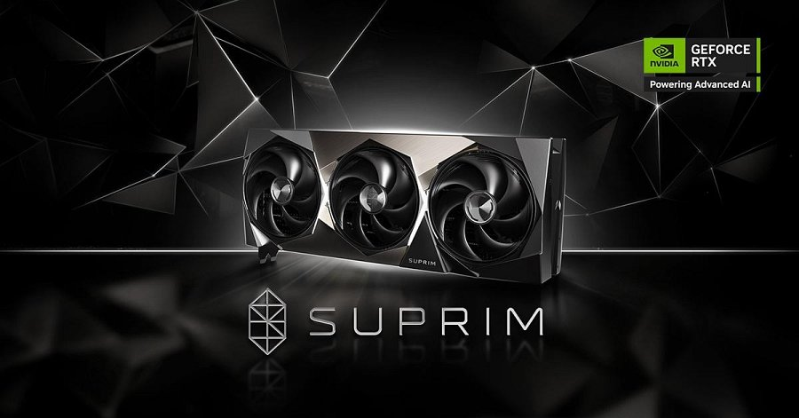

Karta graficzna MSI SUPRIM redefiniuje wydajność klasy premium dzięki wyjątkowemu chłodzeniu i eleganckiemu designowi. Innowacyjny system HYPER FROZR Thermal Design wykorzystuje zaawansowane technologie, w tym wentylator STORMFORCE z siedmioma łopatkami o teksturze przypominającej pazur, komorę parową o wysokiej wydajności oraz zoptymalizowane rurki cieplne dla lepszego odprowadzania ciepła. System kontroli przepływu powietrza, z technologiami Wave Curved 4.0 i Air Antegrade Fin 2.0, optymalizuje przepływ powietrza, redukuje wstrząsy i maksymalizuje efektywność chłodzenia. Design wzbogacony o diamentowe linie, szczotkowane tekstury i solidną ramę z aluminium zapewnia wyrafinowaną estetykę i trwałość. SUPRIM to idealne połączenie mocy i luksusu dla graczy wymagających najwyższej jakości.

**VANGUARD**

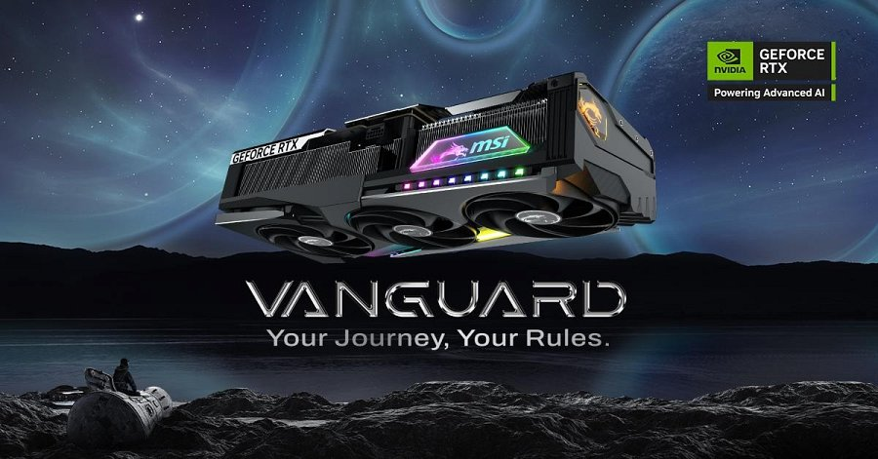

Karta graficzna MSI Vanguard debiutuje jako najnowsza seria klasy premium, stworzona dla graczy poszukujących najwyższej wydajności i nowoczesnego designu. System HYPER FROZR Thermal Design łączy zaawansowane technologie chłodzenia, w tym wentylator STORMFORCE, komorę parową o wysokiej wydajności i rurki cieplne Core Pipes. System kontroli przepływu powietrza z technologiami Wave Curved 4.0 i Air Antegrade Fin 2.0 minimalizuje wstrząsy i poprawia efektywność chłodzenia. Inspiracją dla projektu Vanguard była estetyka statków kosmicznych, co w połączeniu z dynamicznym oświetleniem RGB tworzy wyjątkowy styl i zapewnia wysoką wydajność dla graczy.

Aby uczcić premierę serii Vanguard, MSI wprowadza limitowaną edycję Lucky Blind Box. Każde pudełko zawiera jeden z 10 ekskluzywnych projektów Lucky, w tym rzadką edycję specjalną, dodając element niespodzianki i przygody do każdego unboxingu.

**GAMING TRIO**

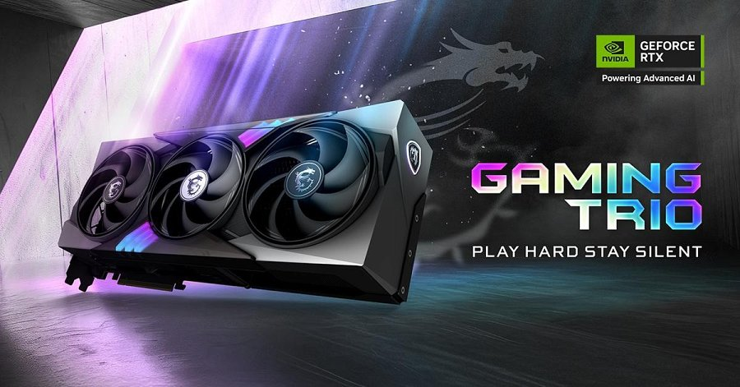

Bazując na dziedzictwie kart graficznych Dragon Spirit, seria GAMING TRIO oferuje niezawodną wydajność i wyrafinowany styl dla graczy i twórców treści. Wyposażona w system TRIO FROZR 4 Thermal Design, zawiera wentylatory STORMFORCE z teksturowanymi łopatkami, niklowany miedziany baseplate i technologie poprawiające przepływ powietrza, jak Wave Curved 4.0 i Air Antegrade Fin 2.0. Smukły design uzupełnia dynamiczne oświetlenie RGB, w tym ikoniczny totem smoka MSI, tworząc wygląd łączący tradycję z nowoczesnością. GAMING TRIO to solidny skok wydajności oraz imponująca estetyka stworzona z myślą o graczach, którzy chcą przenieść swój zestaw PC na nowy poziom.

**VENTUS**

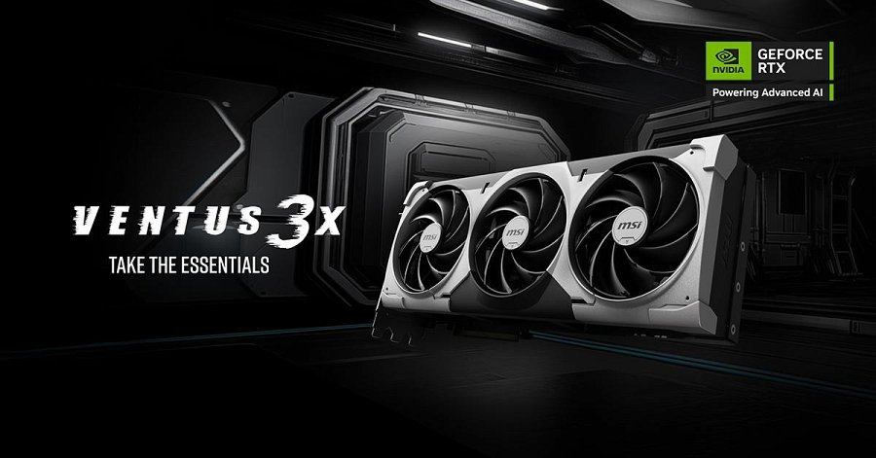

Seria VENTUS łączy wydajność z przystępną ceną, oferując graczom niezawodność i praktyczny, a przy tym stylowy design inspirowany futurystyczną estetyką. Wyposażone w zaawansowany wentylator TORX 5.0 i wytrzymały metalowy backplate, karty graficzne zapewniają niezawodną wydajność z nutą nowoczesnej elegancji. Modele Ventus GeForce RTX 5080, 5070 Ti i 5070 spełniają wytyczne dotyczące rozmiaru kart SFF-Ready Enthusiast GeForce, umożliwiając graczom budowanie kompatybilnych systemów mITX i mATX.

**INSPIRE**

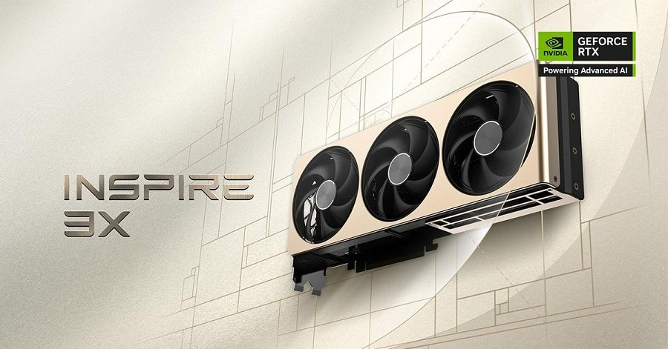

Karta graficzna INSPIRE redefiniuje wydajność AI na poziomie podstawowym, oferując kompaktowe rozwiązanie, które czyni sztuczną inteligencję dostępną dla wszystkich. Jej elegancka estetyka w stylu siatki Mondriana łączy nowoczesną sztukę z zaawansowaną technologią, inspirując kreatywność i zapewniając kompatybilność z systemami twórców i profesjonalistów. Wyposażona w wentylator STORMFORCE i niklowaną miedzianą podstawę, INSPIRE zapewnia niezawodne chłodzenie i solidną wydajność w codziennych zadaniach i aplikacjach AI. Modele GeForce RTX 5080, 5070 Ti i 5070 z serii Inspire również spełniają standardy SFF-Ready Enthusiast GeForce Cards, oferując wysoką wydajność dla kompaktowych systemów.

Więcej szczegółów można znaleźć w materiałach wideo MSI:

<https://youtu.be/pQNgpiOHdKc>